5* NORWEGIAN EPIC ile BATI AKDENİZ
AMALFİ SAHİLLERİ & SİCİLYA & BALEAR ADALARI
Barcelona – Palma de Mallorca – Marsilya (Provence) – Livorno (Floransa & Pisa)
Catania (Sicilya) – Amalfi Sahilleri (Salerno) – Roma (Civitavecchia)
13 Haziran 2027 / 7 Gece, 8 Gün
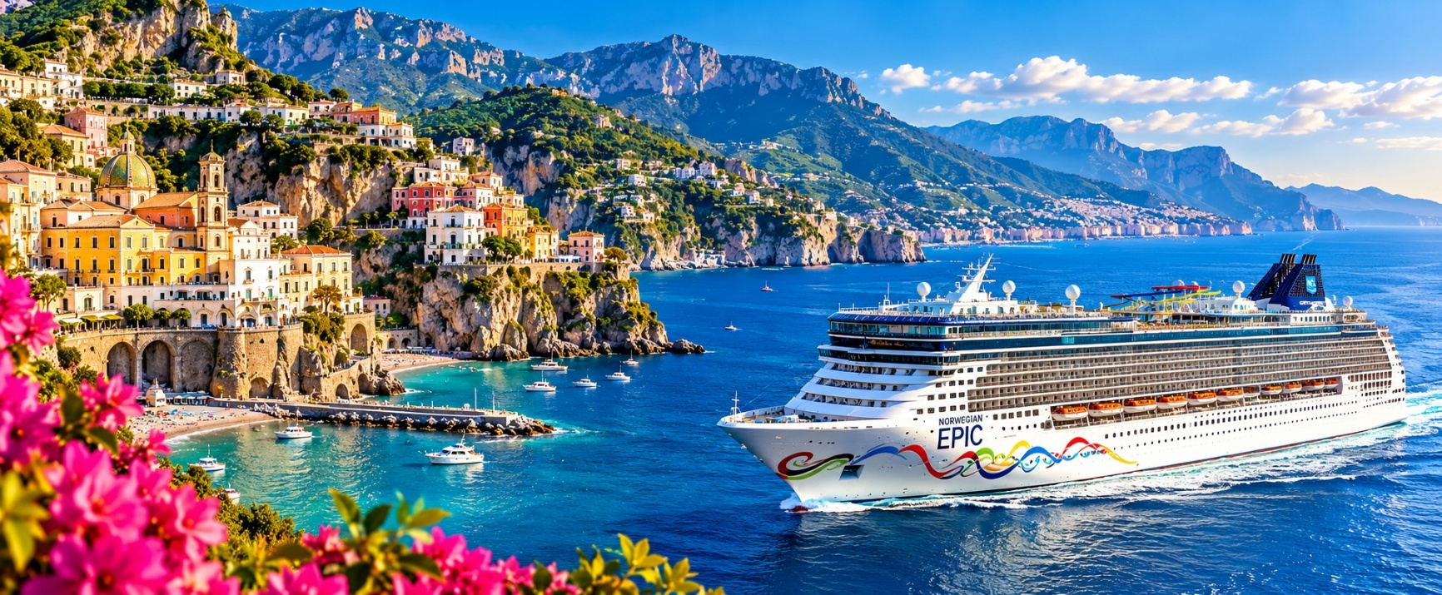
01 Gün İSTANBUL – BARCELONA (İSPANYA)
İstanbul Havalimanı Dış Hatlar Terminali’nde Türk Hava Yolları kontuarı önünde buluşma. Check-in ve pasaport işlemlerinin ardından Türk Hava Yolları’nın TK1853 sefer sayılı uçuşu ile saat 08.00’de Barcelona’ya hareket. Yerel saat ile 10.45’te Barcelona Havalimanı’na varış. Havalimanında bizleri bekleyen özel aracımızla gemimizin bulunduğu limana transfer. Gemiye check-in, kabinlere yerleşme ve serbest zaman. Gemimiz saat 17.00’de limandan hareket edecektir. Akşam yemeği ve geceleme gemide.

02 Gün PALMA DE MALLORCA (İSPANYA) *Palma Şehir Turu
Gemimiz sabah saat 07.00’de Palma de Mallorca Limanı’na yanaşacaktır. Balear Adaları’nın başkenti Palma; tarihî merkezi, sahil şeridi ve görkemli La Seu Katedrali ile öne çıkmaktadır. Gemide alınacak kahvaltı sonrası arzu eden misafirlerimiz ekstra olarak düzenlenecek Palma Şehir Turu programına katılabilirler. Tur kapsamında Palma’nın tarihî merkezi, La Seu Katedrali dış görünümü ve sahil bölgesi görülecektir. Tur sonrası gemimize dönüş. Gemimiz saat 13.00’te limandan ayrılacaktır. Akşam yemeği ve geceleme gemide.

03 Gün MARSİLYA/PROVENCE (FRANSA) *Marsilya & Aix-en-Provence
Gemimiz sabah saat 07.00’de Marsilya Limanı’na yanaşacaktır. Fransa’nın en eski liman şehri olan Marsilya, Provence bölgesinin canlı atmosferi ve Akdeniz kıyısındaki konumuyla öne çıkmaktadır. Gemide alınacak kahvaltı sonrası arzu eden misafirlerimiz ekstra olarak düzenlenecek Marsilya & Aix-en-Provence programına katılabilirler. Tur sonrası gemimize dönüş. Gemimiz saat 17.00’de limandan ayrılacaktır. Akşam yemeği ve geceleme gemide.

04 Gün LIVORNO/FLORANSA/PİSA (İTALYA) *Floransa & Pisa
Gemimiz sabah saat 09.00’da Livorno Limanı’na yanaşacaktır. Toskana bölgesinin önemli limanlarından biri olan Livorno; Floransa ve Pisa gibi dünya mirası şehirlerine açılan ana kapı konumundadır. Gemide alınacak kahvaltı sonrası arzu eden misafirlerimiz ekstra olarak düzenlenecek Floransa & Pisa programına katılabilirler. Tur sonrası gemimize dönüş. Gemimiz saat 23.59’da limandan ayrılacaktır. Akşam yemeği ve geceleme gemide.
05 Gün DENİZDE SEYİR – NCL EPIC’TE AYRICALIKLI BİR GÜN
NCL Epic’te denizde geçen günler, yolculuğun en keyifli ve özgür anlarını sunar. Gün, güvertede deniz manzarası eşliğinde keyifli bir kahvaltı ile başlar. Gün boyunca açık ve kapalı havuzlar, su kaydırakları, spor alanları ve güneşlenme terasları misafirlerin kullanımına açıktır. Dileyen misafirlerimiz geminin Spa & Wellness alanında masaj ve bakım uygulamalarıyla rahatlayabilir, fitness merkezinde spor yapabilir ya da yoga ve grup aktivitelerine katılabilir. Farklı konseptlerde hizmet veren restoran ve kafelerde gün boyu lezzet molaları verilebilir.
Alışveriş alanları, sanat ve eğlence aktiviteleri, yarışmalar ve gemi içi etkinlikler günün enerjisini yükseltirken; akşam saatlerinde NCL Epic’e özel sahne şovları, canlı müzik performansları ve barlardaki keyifli atmosfer denizde geçen günü unutulmaz kılar. Denizde seyir günü, NCL Epic’te sadece bir mola değil, başlı başına bir tatil deneyimidir.

06 Gün CATANIA/SİCİLYA (İTALYA) *Etna & Taormina
Gemimiz sabah saat 07.00’de Sicilya Adası’nın doğu kıyısında bulunan Catania Limanı’na yanaşacaktır. Etna Yanardağı’nın eteklerinde yer alan şehir, tarihî yapıları ve Taormina’ya yakınlığıyla öne çıkmaktadır. Gemide alınacak kahvaltı sonrası arzu eden misafirlerimiz ekstra olarak düzenlenecek Etna & Taormina programına katılabilirler. Tur sonrası gemimize dönüş. Gemimiz saat 17.30’da limandan ayrılacaktır. Akşam yemeği ve geceleme gemide.

07 Gün AMALFİ SAHİLLERİ/SALERNO (İTALYA) *Amalfi & Positano
Gemimiz sabah saat 07.00’de Salerno Limanı’na yanaşacaktır. Amalfi Sahilleri’nin giriş kapısı olan Salerno; Amalfi, Positano ve Sorrento’nun eşsiz kıyı manzaralarına ulaşım için ideal bir limandır. Gemide alınacak kahvaltı sonrası arzu eden misafirlerimiz ekstra olarak düzenlenecek Amalfi & Positano programına katılabilirler. Tur sonrası gemimize dönüş. Gemimiz saat 18.00’de limandan ayrılacaktır. Akşam yemeği ve geceleme gemide.

08. Gün ROMA/CIVITAVECCHIA – İSTANBUL
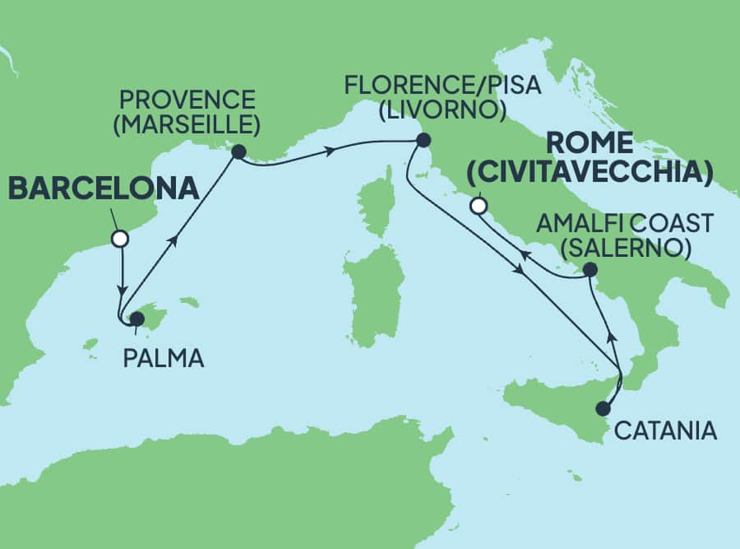
Gemimiz sabah saat 07.00’de Civitavecchia Limanı’na yanaşacaktır. Gemide alınacak kahvaltının ardından çıkış işlemlerimizi gerçekleştiriyor ve Roma Fiumicino Havalimanı’na transfer oluyoruz. Türk Hava Yolları’nın TK1866 sefer sayılı uçuşu ile saat 15.10’da İstanbul’a hareket. Yerel saat ile 18.55’te İstanbul Havalimanı’na varış ve turumuzun sonu.
*Dönüş uçağı değişiklik gösterebilir. Rezervasyon esnasında teyit ediniz!

TUR ÜCRETİ (Kişi Başı)
İç Promo Kabin | 1699 Euro
İç Kabin | 1799 Euro
Lumboz Camlı Dış Kabin
Promo Balkonlu Kabin | 2199 Euro
Balkonlu Kabin | 2299 Euro
Tek Kişi Farkı | %70
3/4. Kişi (yetişkin & çocuk) | Sorunuz
Vize Bilgisi | Çok Girişli Schengen Vizesi / Yeşil Pasaporta Vizesiz
Önemli Not: Yukarıdaki fiyatlar bilgi amaçlı olup, satış anında güncel fiyat listesi ile kontrol edilmelidir.
İptal Şartları (Kişi Başı)
- Seyahate 45 gün ve daha fazla süre kala: %25 iptal ücreti uygulanır.
- Seyahate 44–15 gün kala: %50 iptal ücreti uygulanır.
- Seyahate 14 gün ve daha az süre kala: %100 iptal ücreti uygulanır.
Not: Uçak bileti iptalleri, havayolu kurallarına göre ayrıca değerlendirilerek yansıtılır.
Belirtilen iptal şartları, süresi 14 güne kadar olan gemi seyahatleri ve Mini Suite ile Suite kabin tipleri dışındaki kabin tipleri için geçerlidir.
Daha uzun süreli seyahatler ve tüm Suite kabin kategorilerinin iptal koşulları ayrıca kontrol edilecektir. Lütfen bu durumlar için bilgi alınız.

FİYATLARIMIZA DAHİL OLAN HİZMETLER
* Türk Havayolları ile İstanbul – Barcelona // Roma - İstanbul arası ekonomi sınıfı uçak bileti
* Gemide 7 gece 8 gün tam pansiyon konaklama ve gemi içerisindeki tüm aktiviteler
* Liman ve Havalimanı Vergileri
* Programda belirtilen tüm transferler
* Tecrübeli rehberlik hizmeti (Yeterli kişi sayısı sağlandığı takdirde Türkçe rehberlik hizmeti verilecektir.)

FİYATLARIMIZA DAHİL OLMAYAN HİZMETLER
* Gemideki tüm alkollü ve bazı alkolsüz içecekler
* Kişisel harcamalar (Telefon, kuru temizleme, internet vb.)
* Seyahat Sağlık & İptal Güvence Sigortası
* Gemi veya rehberiniz tarafından organize edilecek tüm ekstra turlar
* Geminin servis personeli bahşişleri
* Vize ücreti
* Yurtdışı çıkış harcı

🚢 NCL EPIC
Norwegian Epic, Norwegian Cruise Line’ın en ikonik ve eğlence odaklı gemilerinden biridir. Özellikle “Freestyle Cruising” konseptiyle, misafirlerine özgür, esnek ve kişiselleştirilebilir bir cruise deneyimi sunar.

⚓ Genel Özellikler
Hizmete giriş: 2010 (yenileme: 2025)
Tonaj: Yaklaşık 155.900 GT
Yolcu kapasitesi: Yaklaşık 4.100 kişi
Mürettebat: Yaklaşık 1.700
Güverte sayısı: 19

GEMİDE YAŞAM & AKTİVİTELER
NCL Epic’te denizde geçen günler başlı başına bir tatildir:
- Açık ve kapalı yüzme havuzları
- Su kaydırakları ve güneşlenme alanları
- Geniş Spa & Wellness kompleksi (termal alanlar, masajlar, bakım uygulamaları)
- Modern fitness merkezi, spor sahaları ve grup aktiviteleri
- Gün boyu süren yarışmalar, oyunlar ve gemi içi eğlenceler

EĞLENCE & GECE HAYATI
NCL Epic, eğlence konusunda sektörün en iddialı gemilerinden biridir:
- Broadway kalitesinde sahne şovları
- Canlı müzik performansları
- Komedi kulübü
- Tematik barlar ve lounge’lar
- Gece kulübü ve DJ performansları

YEME – İÇME DENEYİMİ
Freestyle konsept sayesinde sabit saat, masa veya kıyafet zorunluluğu yoktur:
- Ana restoranlar + açık büfe
- Dünya mutfaklarından özel restoranlar (İtalyan, Fransız, Asya, Steakhouse vb.)
- Gün boyu açık kafeler ve barlar
- Deniz manzaralı lounge alanları

KABİNLER & KONAKLAMA
- İç, dış, balkonlu ve Club Balcony Suite seçenekleri
- Aileler, çiftler ve arkadaş grupları için farklı konfigürasyonlar
- Premium segment için The Haven (özel alan, concierge, ayrı restoran & havuz)

NOTLAR VE BİLMENİZ GEREKENLER;
*Programda belirtilen saatler havayolu ve gemi firmasından alınmıştır. Saatlerde oluşabilecek herhangi bir değişiklikten acentemiz sorumlu değildir. Dolayısıyla herhangi bir saat değişikliği durumunda acentemiz programın içeriğini düzenleme hakkını saklı tutar. Ayrıca deniz & nehir turlarımızda ani gelişen liman şartları, kötü hava şartları, su seviye değişimi, deniz & nehir trafiği, nehir seviye havuzlarındaki grev vb. mücbir sebeplerden ötürü gemi firması ve gemi kaptanı programda değişiklik yapma hakkına sahiptir. Bu değişikliklerden acentemiz sorumlu olmayacaktır.
*Tura başlangıç için acentemiz tarafından bildirilen saatlerde belirtilen havalimanında ya da geminin yanaşacağı limanda hazır bulunmayan, uçağı ya da gemiyi kaçırarak binemeyen yolcuların seyahati gerçekleştirememelerinden
acentemiz sorumlu olmayacaktır. Uçağı ya da gemiyi kaçıran yolcuların tura yeniden dahil olmaları için gerekli olacak ulaşım masrafları kendilerine aittir.

*Gemi turlarında gemi işletmecesi bir başka firma olup, işletmecinin Uluslararası Denizcilik Kuralları gereği yetkilisi kaptandır. Gemilerin seferleri sırasında ani gelişen liman şartları, kötü koşulları, su seviyesi değişimi, deniz nehir trafiği ve nehir seviye havuzlarının çeşitli sebeplerle çalışmamasından dolayı, gemi işletmecesi ve gemi kaptanı
programda değişiklik yapabileceği gibi seferi de iptal edebilecektir. Bu durumlarla ilgili olarak alternatif programlar sunulacak olup, değişiklikler ile ilgili Acenta’nın herhangi bir sorumluluğu bulunmayacaktır.
*Uçak yolculuğu esnasında her yolcunun kabin içine maksimum 8 kg ve 40 cm (yükseklik) x 23 cm (en) x 55 cm (boy) ebatlarında bir parça eşya alma hakkı vardır. Bununla birlikte her yolcu uçağın bagajına vermek kaydıyla yanına 1 adet valiz alabilme hakkına sahiptir. Bu valizin izin verilen ücretsiz kilo sınırı havayolu şirketi, uçuş güzergahı ve biletin sınıfına göre değişkenlik göstermektedir. Uçuş öncesi lütfen biletinizden veya acentemizden teyit ediniz.
*Gemiye yapılan check-in esnasında istisnasız her yolcunun (çiftlerde sadece 1 kişi) manyetik “cruise card”larını alırken kredi kartını ibraz etmesi veya nakit depozit yatırması gerekmektedir. Bu ibraz sonucunda her kredi kartından kişi başına ortalama 300 USD’lik bir provizyon çekimi yapılacaktır. Bunun nedeni sizler gemiye check-in
yaptıktan sonra seyir esnasında gemi içinde yapacağınız ekstra harcamalar içindir. Gemi içindeki ekstra harcamalarınızı check-in esnasında sizlere verilmiş olan bu manyetik cruise card ile yapabileceksiniz.
Gemide casino haricinde hiç bir yerde nakit para geçmemektedir. Tüm harcamalarınızı odalarınızdaki interaktif televizyonlardan, gemi içerisindeki interaktif ekranlardan veya resepsiyondan takip edebilirsiniz.
*Gemiye alkollü içki, ütü, saç kurutma makinası, kettle, biberon ısıtıcı, elektrikli battaniye vb. eşyalar sokmak kesinlikle yasaktır. Her kabinde saç kurutma makinası bir çok kabinde kettle mevcuttur.
*Gemi seyahatimizin başlangıcında valizleriniz için belirli renklerde valiz etiketleri tahsis edilecektir. Bu etiketlerin eksiksiz doldurulması valizlerinizin kabinlerinize doğru olarak gelmesi açısından son derece önemlidir.
*Valizleriniz geminin ilk kalkış gününde akşam geç vakite kadar kabinize gelmeyebilir. Bu yoğunluk ve kalabalıktan kaynaklanan, kesinlikle geminin sorumluluğunda olan bir durumdur. Bu yüzden gemiye bineceğiniz ilk gün önemli ihtiyaçlarınızı küçük bir el çantasına koyup yanınıza almanızda fayda vardır.
*Acil bir durumda tahliye prosedürlerini tanımanız açısından seyahatinizin ilk günü çok kısa sürecek bir güvenlik tatbikatı ve brifingi yapılacaktır. Katılımı son derece önemlidir. Tatbikattaki buluşma noktasına rehberleriniz ve odanızdan sorumlu gemi çalışanı yönlendirmektedir.
*Gemi yolculuğu sırasında masanızın ilk gün belirlendiği, ana alakart restaurantta alacağınız akşam yemeklerinden bazıları resmi akşam yemeği olacaktır. Gemi kuralları gereği burada yemek isteyen her erkek yolcumuzun takım elbise, kadın yolcumuzun da gece elbisesi giyinmesi zorunludur. Arzu eden yolcularımız bu resmi akşamlarda ya da diğer akşamlarda yemeklerini geminin başka restaurantlarında ve açık büfesinde alma hakkına sahiptir.
*Geminin ücretli olan uydu bağlantılı internet sisteminden faydalanabilirsiniz. Maliyetinin düşük olması için mutlaka gemi tarafından önerilen paketleri tercih ediniz.
*Gemide her akşam, bir sonraki güne ait ayrıntılı bir program kabininize teslim edilecektir. Bu programda, gemi içerisindeki tüm aktiviteler, eğlence organizasyonlarına dair bilgiler ve önemli notlar eksiksiz şekilde yer almaktadır.
*Tur süresince tüm özel eşyalarınıza titizlikle sahip çıkmanızı önemle rica ederiz. Gemide tüm kabinlerde değerli eşyalarınızı muhafaza edebileceğiniz bir kasa mevcuttur. Acentamız kabinde ve bagajda unutulan para veya değerli eşyaların kaybolmasından ve çalınmasından dolayı sorumluluk üstlenmemektedir. Bulunan eşyalarınızın bulunduğu ülkeden karşı ödemeli kargo hizmeti ile tarafınıza gönderilmesi konusunda destek sağlanacaktır.
*Tur başlangıcından sonraki günlerde de geminin limanlardaki kalkış saatlerine kesinlikle riayet edilmesi gerekmektedir. Limanlarda geminin kalkış saatinden en geç 45 dakika önce gemiye giriş yapılması gerekmektedir. Aksi takdirde gemiye giriş yapamayabilirsiniz. Böyle bir durumdan acentemiz sorumlu olmayacaktır. Gemi turuna izin verilen uygun bir limandan yeniden dahil olunması için gerekli olacak ulaşım masrafları yolcunun kendisine aittir.
*Cruise gemilerinde uzman doktorların ve tıbbi personelin hizmet verdiği, donanımlı Sağlık Merkezi bulunmaktadır. Acil durum numarasını arayarak 24 saat boyunca acil durum hizmetlerinden de yararlanmak mümkündür. Gemide
sunulan sağlık hizmetleri ücretlidir. Nehir gemilerinde sağlık personeli bulunmamakta olup acil durumlarda ambulansların gemiye ulaşması mümkündür.
*Gemi seyahatinizin sonunda ise valizlerinizi toplayarak bir gece önceden kabinlerinize bırakılacak etiketleri takarak saat 00.00’a kadar kabin kapılarınızın önüne bırakmanız gerekmektedir. Ertesi sabah gemiden çıkış işlemleri sonrasında valizler geminin dışında bulunan istasyonlardan yolcular tarafından teslim alınacaktır.

İyi Seyahatler Dileriz…

